**CENTRO DE FORMACIÓN**

**CENTRO DE TECNOLOGIA DE LA MANUFACTURA AVANZADA**

**REGIONAL ANTIOQUIA**

**EDGAR STIBEN MADRID LONDOÑO**

**FICHA DE CARACTERIZACIÓN**

**2143152**

**COMPETENCIA**

**VIRTUALBOX**

**AÑO: 2020**

**¿QUE ES VIRTUALBOX?**

Virtual box es un software de virtualización para arquitecturas x86 y 64 bits. Actualmente es desarrollado por Oracle corporativo como parte de su familia de productos de virtualización.

Virtual box es una aplicación que sirve para hacer máquinas virtuales con instalaciones de sistemas operativos. Esto quiere decir que, si tienes un ordenador con Windows, Linux, macOS puedes crear encima de ese sistema operativo otro sistema operativo, digamos si tienes actualmente instalado un sistema operativo en la local Windows 10, la máquina virtual box te permite instalar un sistema operativo windows7, windows8, Windows xp, todo sistema operativo que requieras. Descargando obviamente cada iso de estos sistemas operativos que acabo de mencionar.

En otras palabras, este te va a permitir instalar otros sistemas operativos o el mismo que tienes instalado en tu disco turo, claro que no va a ser la misma experiencia tan nativa y buena como tener instalado un sistema operativo en la local.

**VENTAJAS Y DESVENTAJAS**

**VENTAJAS**

* Es muy estable en el momento de virtualizar
* Configuración de red con distintas opciones
* Consume mucho menos recursos, tanto en espacio de disco duro, como de RAM que es una cuestión muy importante en máquinas virtuales.
* Permite crear discos duros virtuales dinámicos.
* Fácil de utilizar.

**DESVENTAJAS**

* Problemas de estabilidad, en algunas máquinas virtual box reinicia el computador cuando este requiere más características.
* La configuración de resolución es un poco estática.
* No reconoce algunos distros de Linux que son muy reconocidos.
* Errores en la emulación de sistemas operativos.
* Al correr un so dentro de otro, el sistema lo va a tomar la calidad de memoria, he y video que uno indique lo cual limita bastante si tenemos una maquina modesta.
* Se requiere de una maquina poderosa para poder emular una máquina virtual.

**VIRTUAL BOX VS OTRO VIRTUALIZADOR**

En mi caso personal he tenido la experiencia mucho más antes de utilizar esta máquina virtual, lo cual cumple con las expectativas, tanto porque primero es una máquina virtual gratis, es de código abierto. Es fácil de descargar. Ahora las extensiones se le da soporte a USB 2.0 y 3.0 este es multiplataforma.

**FUNCIONAMIENTO DE VIRTUALBOX**

**VirtualBox** es un software de virtualización de sistemas operativos, una potente herramienta que te permite crear sistemas operativos dentro del tuyo propio. ... Una vez instalado tenemos la siguiente interfaz, donde es posible comenzar a preparar el sistema operativo virtual que queramos.

**MANUAL TECNICO DE INSTALACION DE VIRTUALBOX**

1. Ingresamos a la pagina oficial para descarga de este. Antes de esto me fijo en los bits de mi sistema operativo para mejor compatibilidad.

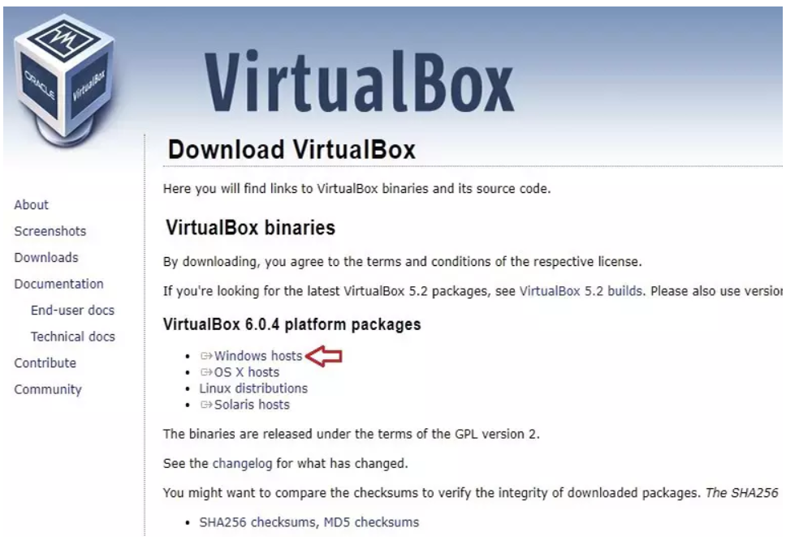

1. doy clip en Windows hosts, este se abrira una carpeta automática pidiendo donde guardar el archivo directorio de nuestra preferencia. Luego hubicamos el archivo y empezamos con la instalación.

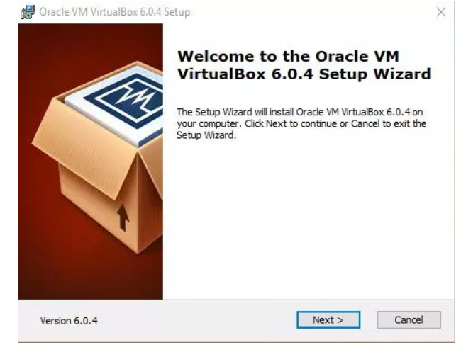

1. En la siguiente ventana verás la información de lo que se va instalar, la recomendación es dejar todo tal cual esta y hacer click sobre **Next**.

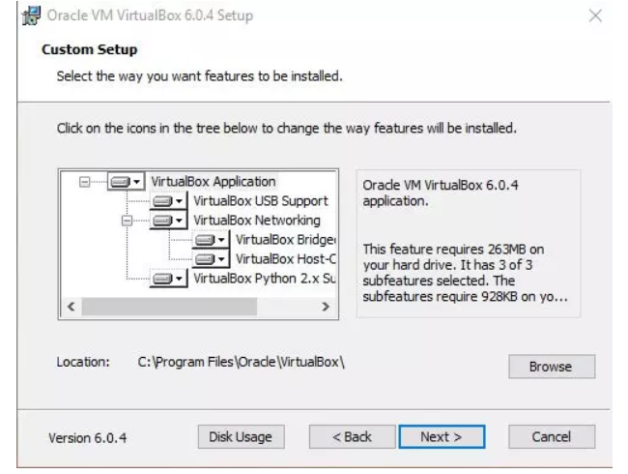

1. Ahora te dirá que va a crear los accesos directos en el **menú de inicio**, **en el escritorio**, **en la barra de inicio rápido** y **registrará la asociación de archivos**. Puedes desmarcar las opciones de crear iconos que desees pero **no desmarques la úl**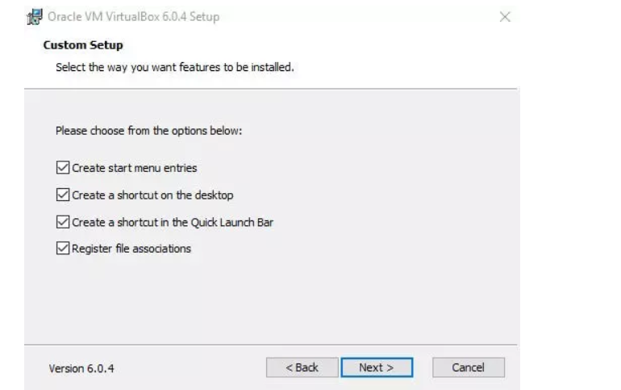
2. En la siguiente ventana te saldrá una “advertencia” que dirá que la función de red restablecerá su conexión de red y lo desconectará temporalmente de la red, esto es debido a que Virtualbox instalará una conexión de red que posteriormente usará el sistema operativo virtual izado. Así que puedes proceder a hacer click en **Yes**.

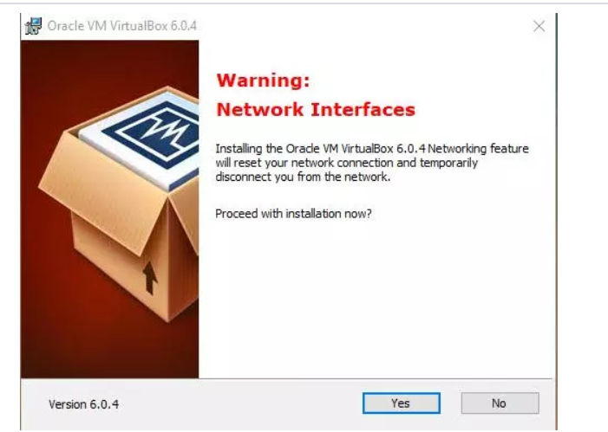

1. En la siguiente ventana haz click en **Install** para proceder ahora si, con la instalación de Virtualbox en tu computadora.

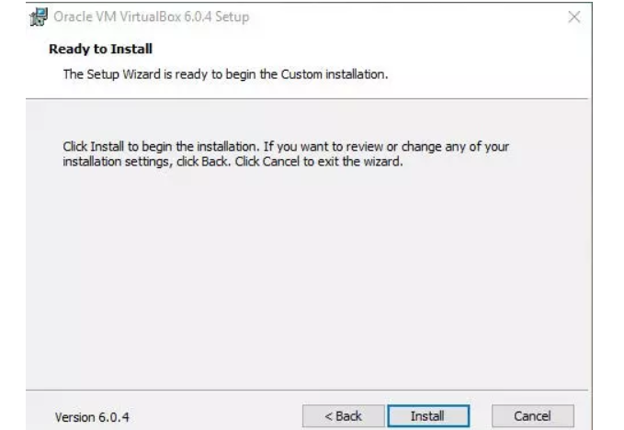

1. En el proceso de instalación te saldrá una ventana donde te informa que se instalará un controlador de bus, este es necesario para que el sistema operativo virtualizado pueda conectarse por ejemplo con los puertos USB de tu computadora, por lo tanto debes hacer click en **Instalar**.

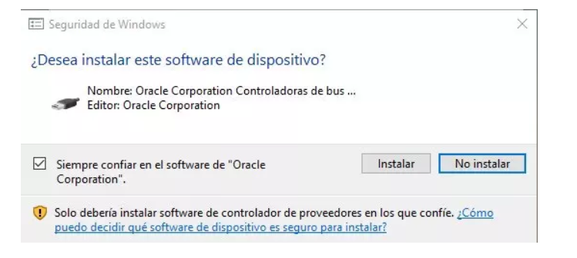

1. Por último te saldrá una ventana en donde te confirma que Virtualbox se instaló sin problemas en tu computadora, deja seleccionada la opción marcada para que se ejecute de inmediato Virtualbox y haz click en **Finish**.

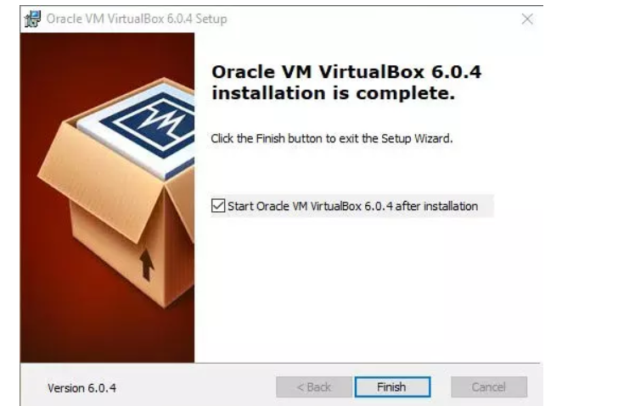

1. Y por ultimo esta lista la instalación.

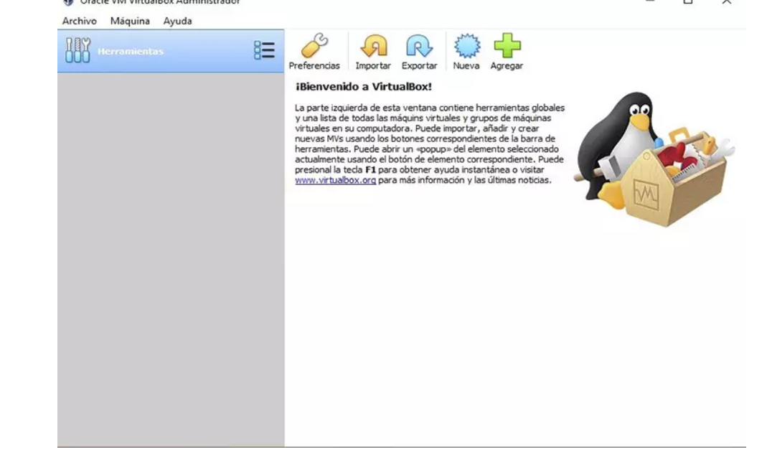

**NOTA:**  me fue muy bien en la instalación de virtualbox,